Cerro Marmolejo, Mendoza
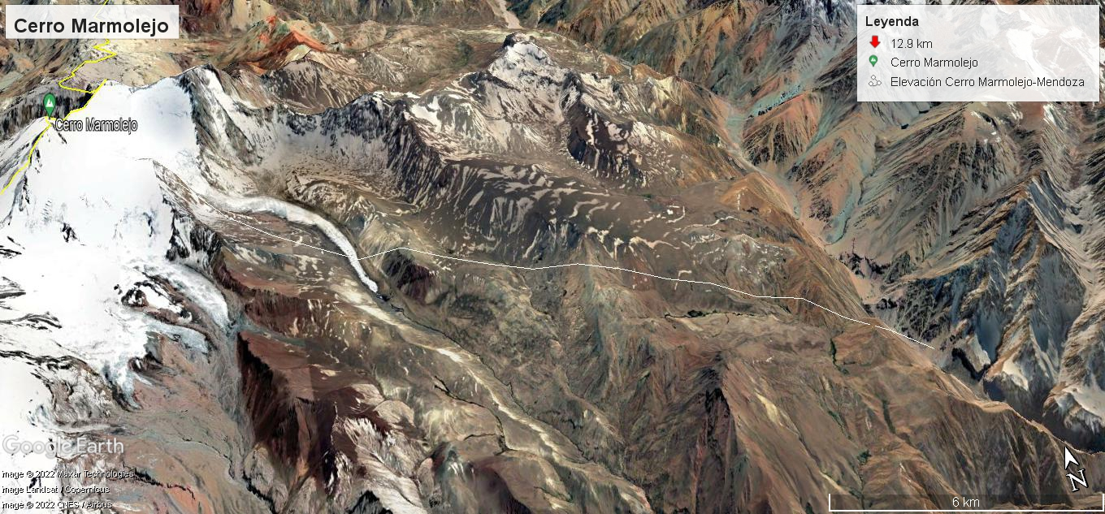
Altura máxima: 6095m
Altura mínima: 2300

Pendiente máxima: 59,3%
Pendiente media: 18,6%

